清远市清城区横荷街道
再生资源回收网点规划
（2025—2029年）
（二次征求意见稿）

清远市清城区人民政府横荷街道办事处
二〇二五年十一月

目录

第一章 规划总则 - 1 -
一、项目背景 - 1 -
二、规划对象、规划范围与期限 - 2 -
三、规划依据 - 2 -
四、名词解释 - 7 -
第二章 现状概况 - 9 -
一、再生资源回收行业现状 - 9 -
二、再生资源回收网点现状 - 9 -
三、再生资源回收网点存在问题 - 11 -
四、再生资源回收面临的挑战 - 12 -
第三章 总体规划 - 14 -
一、规划原则 - 14 -
二、规划目标 - 15 -
三、规划策略 - 16 -
四、规划思路 - 16 -
第四章 再生资源收运体系规划 - 18 -
一、构建三级收运体系 - 18 -
二、规范再生资源回收经营管理 - 18 -
三、规划再生资源社区回收网点 - 18 -
四、优化再生资源中转站布局 - 26 -
五、选址建设再生资源分拣中心 - 28 -
六、建立再生资源管理智慧云平台 - 30 -
第五章 实施保障 - 31 -
一、加强组织保障 - 31 -
二、创新商业模式 - 31 -
三、打造标杆示范 - 32 -
四、整顿行业乱象 - 32 -
五、鼓励公众参与 - 33 -

横荷街道再生资源回收网点规划

（2025—2029年）

第一章 规划总则

一、项目背景
2017年，国务院办公厅转发国家发展改革委、住房城乡建设部《生活垃圾分类制度实施方案》(国办发〔2017〕26号)，提出要健全可回收物回收利用网络，合理布局布点，提高建设标准。建设兼具垃圾分类处理与可回收物回收功能的社区回收网点和中转站，推进垃圾收运系统与可回收物回收处理系统的衔接。
2020年，广东省商务厅等八部门联合发布《关于推进再生资源回收体系建设促进生活垃圾减量化资源化的通知》(粤商务管字〔2020〕29号)，提出从完善再生资源回收体系、推进回收网络进社区、提高低价值可回收物回收率、促进行业规范发展四个方面指导各市推进再生资源回收，有效促进生活垃圾减量化资源化。
2021年，清远市出台了《清远市可回收物回收处理体系建设规划（2021—2025年）》，提出要持续提升生活垃圾分类和处置能力，推动生活垃圾分类清运网络和再生资源回收网络“两网融合”，推进可回收物资源化利用产业链向规模化、规范化、专业化转变，并建设一批技术水平高、示范性强的可回收物资源化利用项目。
2023年，清城区出台了《清远市清城区再生资源回收网点规划（2023—2025年）》，提出要统一规划、合理布局再生资源回收网点，确保再生资源应收尽收、精准回收、高效利用、科学处置，为加快建立分类投放、分类收集、分类运输、分类处理的垃圾处理系统，构建城市再生资源回收体系奠定坚实的基础。

二、规划对象、规划范围与期限
（一）规划对象
包括横荷街道6个社区居委会和6个村委会范围内收集、转运、分拣、交易以及回收利用等过程中可回收物停留的各类场所，包括社区回收网点、中转站、分拣中心等。
（二）规划范围与期限
针对横荷街道辖区范围内生活环节产生的再生资源，规划范围为清城区横荷街道6个社区居委会和6个村委会，规范再生资源的收集、分类、分拣、运输、回收全流程。
本次规划期限为：2025-2029年。

三、规划依据
（一）国家法律、法规及相关文件
1.《住房城乡建设部关于加快推进部分重点城市生活垃圾分类工作的通知》（建城〔2017〕253号）——2017年12月20日，住房城乡建设部印发；
2.《关于推进资源循环利用基地建设的指导意见》——2017年10月29日，国家发展改革委办公厅、财政部办公厅、住房城乡建设部办公厅联合印发；
3.《国务院办公厅关于转发国家发展改革委住房城乡建设部生活垃圾分类制度实施方案的通知》（国办发〔2017〕26号）——2017年3月18日，国务院办公厅印发；
4.《关于推进再生资源回收行业转型升级的意见》（商流通函〔2016〕206号）——2016年5月5日，商务部、国家发展改革委、工业和信息化部、环境保护部、住房城乡建设部、供销合作总社等六部门联合印发；
5.《关于印发〈再生资源回收体系建设中长期规划（2015-2020）〉的通知》（商流通发〔2015〕21号）——2015年1月21日，商务部、国家发展改革委、国土资源部、住房城乡建设部、中华全国供销合作总社等5部门联合印发；
6.《中华人民共和国环境保护法》（中华人民共和国主席令第九号）——2014年4月24日第十二届全国人民代表大会常务委员会第八次会议修订通过并公布，自2015年1月1日起施行；
7.《中华人民共和国清洁生产促进法》（中华人民共和国主席令第五十四号）——2012年2月29日第十一届全国人民代表大会常务委员会第二十五次会议修改通过并公布，自2012年7月1日起施行；
8.《中华人民共和国循环经济促进法》（中华人民共和国主席令第四号）——2008年8月29日第十一届全国人民代表大会常务委员会第四次会议通过，自2009年1月1日起施行；
9.《中华人民共和国城乡规划法》（中华人民共和国主席令第七十四号）——2007年10月28日第十届全国人民代表大会常务委员会第三十次会议通过，自2008年1月1日起施行；
10.《再生资源回收管理办法》（中华人民共和国商务部、中华人民共和国国家发展和改革委员会、中华人民共和国公安部、中华人民共和国住房和城乡建设部、中华人民共和国国家市场监督管理总局、中华人民共和国国家环境保护总局令2007年第8号）——2007年3月27日发布，自2007年5月1日起施行；商务部令2019年第1号《商务部关于废止和修改部分规章的决定》于2019年发布并实施；
11.《再生资源回收利用网络规范（GH/T1093-2014）》——2014年10月27日发布，自2014年12月1日实施，中华全国供销合作总社印发；
12.《再生资源回收站点建设管理规范（SB/T10719-2012）》——2012年8月1日发布，2012年11月1日实施，商务部印发；
13.《再生资源绿色分拣中心建设管理规范（SB/T10720-2021）》——2021年1月6日发布，2021年5月1日实施，商务部印发；
14.《区域性大型再生资源回收利用基地建设管理规范（SB/T10850-2012）》（中华人民共和国商务部公告2013年第1号）——2013年1月4日发布，2013年7月1日施行，商务部印发。
（二）广东省相关法规、文件、规划
1.《广东省农村生活垃圾分类处理指引》（粤建城〔2017〕71号） ——2017年3月24日，广东省住房和城乡建设厅印发；
2.《广东省固体废物污染环境防治条例》（广东省第十三届人民代表大会常务委员会公告（第18号）） ——2018年12月29日广东省第十三届人民代表大会常务委员会第七次会议修订通过，自2019年3月1日起施行；
3.《广东省再生资源回收行业发展规划（2010—2020年）》（粤经信商贸函〔2010〕3328号）——2010年12月10日，广东省经济和信息化委员会印发；
4.《关于促进再生资源产业健康发展的意见》（粤府办〔2010〕9号）——2010年2月24日，广东省经济和信息化委员会印发；
5.《广东省打好污染防治攻坚战三年行动计划（2018—2020年）》（粤办发〔2018〕29号） ——2018年6月30日，中共广东省委办公厅、广东省人民政府办公厅印发；
6.《广东省环境保护厅关于固体废物污染防治三年行动计划（2018—2020年）》（粤环发〔2018〕5号）——2018年4月27日印发，自2018年6月1日起实施，广东省生态环境厅印发；
7.《广东省打赢蓝天保卫战实施方案（2018—2020年）》（粤府〔2018〕128号）——2019年1月12日发布，广东省人民政府印发；
8.《广东省城乡生活垃圾管理条例》（广东省第十三届人民代表大会常务委员会（第75号））——2020年11月27日，广东省第十三届人民代表大会常委会第二十六次会议修订通过，自2021年1月1日起施行，广东省人民代表大会常务委员会印发；
9.《关于推进再生资源回收体系建设 促进生活垃圾减量化资源化的通知》（粤商务管字〔2020〕29号）——2020年12月16日发文，广东省商务厅、广东省发展和改革委员会、广东省工业和信息化厅、广东省财政厅、广东省自然资源厅、广东省住房和城乡建设厅、广东省农业农村厅、广东省供销合作联社等八部门联合印发。
（三）清远市相关法规、文件、规划
1.《清远市生活垃圾分类三年行动方案（2019-2021）》——2019年7月22日，清远市城市管理和综合执法局印发；
2.《清远市城市生活垃圾分类实施方案》（清府办〔2020〕18号）——2020年4月27日，清远市人民政府办公室印发；
3.《清远市城市市容和环境卫生管理条例》——2017年11月1日清远市第七届人民代表大会常务委员会第六次会议通过，2017年11月30日广东省第十二届人民代表大会常务委员会第三十七次会议批准。根据2018年12月27日清远市第七届人民代表大会常务委员会第二十一次会议通过、2019年3月28日广东省第十三届人民代表大会常务委员会第十一次会议批准的《清远市人民代表大会常务委员会关于修改〈清远市饮用水源水质保护条例〉和〈清远市城市市容和环境卫生管理条例〉的决定》修正，自2018年1月1日起施行；
4.《清远市城市生活垃圾管理条例》（清远市第七届人民代表大会常务委员会公告（第28号）） —— 2021年4月28日于清远市第七届人民代表大会常务委员会第四十九次会议通过，2021年5月26日于广东省第十三届人民代表大会常务委员会第三十二次会议批准，自2021年9月1日起施行，清远市人民代表大会常务委员会印发；
5.《清远市“三线一单”生态环境分区管控方案》（2022版）——2023年9月28日发布并实施，清远市人民政府印发。

四、名词解释
（一）再生资源：根据商务部等六部门联合发布的《再生资源回收管理办法》，再生资源是指在社会生产和生活消费过程中产生的，已经失去原有全部或部分使用价值，经过回收、加工处理，能够使其重新获得使用价值的各种废弃物。
再生资源包括废旧金属、报废电子产品、报废机电设备及其零部件、废造纸原料（如废纸、废棉等）、废轻化工原料（如橡胶、塑料、动物杂骨、毛发等）、废玻璃等。
（二）再生资源分类：按来源分为生产性再生资源、生活性再生资源和其他特定废旧物品。
1.生产性再生资源：包括生产过程中产生的金属和非金属废料，生产过程使用的报废的机械设备、机动车辆等，原材料及产品包装产生的废纸、废薄膜、废木块等，作为废旧物资处理的仓储积压产品、残次品；
2.生活性再生资源：包括生活过程中产生的废旧金属、塑料、纸张、棉麻、毛、骨、玻璃、橡胶等；
3.其他特定废旧物品：包括废旧电子产品、电池、医疗器械等（生态环境部门对工业固体废物、危险废物、医疗废物等特种物品纳入特殊管理）。
（三）可回收物：根据《广东省城乡生活垃圾管理条例》，城乡生活垃圾分为四类：可回收物、厨余垃圾、有害垃圾、其他垃圾。根据《城市生活垃圾分类及其评价标准》行业标准，可回收物是指适宜回收循环使用和资源利用的废物。主要包括纸类、塑料、金属、玻璃以及织物等。

第二章 现状概况

一、再生资源回收行业现状
（一）行业概况
1.组织化程度低。再生资源回收行业以社会化个体回收为主，行业进入门槛低，导致从业者素质不一，回收主体组织化程度低，市场竞争力差，管理工作难度大。
2.专业技能不足，经营规范化程度低。行业内技术研发普遍投入不足，专业知识水平和技能操作水平较低，标准化运作流程尚未形成，乱堆乱放、野蛮拆解等现象普遍存在，存在一定环保隐患。
3.部分品种回收率低，再生资源观念普及度低。部分回收品种受回收成本高、利用价值较低等因素影响，经济效益较差，回收率较低，居民对再生资源行业缺乏认识，循环经济观念远未形成，政策性配套措施少，与发展循环经济要求有较大差距。
（二）回收方式
目前，再生资源回收以流动回收、固定地点回收方式为主。

二、再生资源回收网点现状
（一）回收站点
现状回收站点主要为废品店和可回收物收集箱(桶)。
1.废品店——设置简易，数量多、规模小、环境差。截至2024年底，横荷街内具有工商部门核发的行业经营许可证的再生资源回收个人独资企业或个体工商户为37间，经营规模共计11815平方米。
经营情况：由于再生资源回收行业具有进入门槛低、经营成本低等特点，少量回收网点没有工商部门核发的行业经营许可证，经营不正规，影响主管部门监管和市场秩序，加上走街串巷的流动废品收购人员，无证经营回收队伍更显庞大，再生资源回收市场混乱和行业短斤缺两现象比较严重。
回收种类：包括废纸、废塑料、废金属、废织物、废电器电子等。
建筑情况：根据调研情况，横荷街内的大部分回收网点建筑质量及外观欠佳。场地内杂乱堆放回收物资，经营环境较差，乱堆乱放、乱设摊点现象严重，对市容市貌和周边环境产生影响较大。
2.回收站点——可回收物垃圾箱、旧衣物回收箱，管理难度大（分类不充分、拾荒人员拾取等），回收量较低。
（二）垃圾收集站
横荷街现有临时垃圾收集站1处，配备可回收物清运专用车5台，总占地1076平方米。
（三）回收企业
根据相关资料显示，横荷街持有工商营业执照的再生资源回收企业共有37家。再生资源回收企业体量不一，场地不规范，建筑设施简陋，环境卫生问题突出，不同规模企业的物资堆放场地面积相差较大，最大为2500㎡，最小的25㎡。

三、再生资源回收网点存在问题
（一）回收网点布局不合理
1.回收点设置缺少规划引导，分布不均，存在设置过密及覆盖盲区等问题。
2.回收网点随意设点，以“个体户”“小作坊”为主，规模小，经营分散，且无固定回收场所，或频繁变更经营场所，分布在各背街内巷、居民区，环保、安全隐患严重。
（二）回收网点运营管理不规范
1.经营模式简单粗放，存在设备简陋、技术落后、不规范拆解等问题，容易导致环境污染。
2.普遍存在无证经营现象。截至2024年底，横荷街再生资源回收主体共有106间，其中持有工商营业执照的再生资源回收主体共有37间，占总数的35%；无证经营的再生资源回收主体共64间，占总数的58%。
3.回收网点以家庭式经营居多，经营者安全意识淡薄，存在违章搭建、露天作业、安全间距不达标、电线乱拉挂、消防设施陈旧、“三防”环保设备不足等现象。
（三）回收体系不完善
1.未建立规范、固定的回收站，部分地区废旧物资交售不便。
2.回收现状基本处于自发状态，没有形成完整的产业链，网络体系不健全，低值品种回收率低，造成资源浪费。
3.各项资源要素不足，再生资源中转环节较为薄弱，缺少分拣中心，存在专门场所不够、专有技术薄弱、专项经费不足、专职人员缺乏等情况。

四、再生资源回收面临的挑战
（一）生活垃圾产量日益提升，再生资源回收能力未能有效匹配
近年来，横荷街的人口在持续增加，垃圾处理量也快速增多。根据2020年横荷街道第七次全国人口普查数据统计，横荷街常住人口达10.5万人。
近年来横荷街道的人口在持续增加，垃圾处理量也快速增多。根据数据统计，横荷街道常住人口达10.5万人。根据有关数据显示，2023年横荷街城乡生活垃圾清运量为4.8万吨/年，日均清运量131吨/日。目前，横荷街建有临时垃圾收集点1个，分布在青山村委下塘湾小组考场对面（烂尾楼旁），均已处于超负荷运转状态。可见人口增多、生活垃圾存量增多，垃圾围城的形势越来越严峻。因此通过健全再生资源回收体系，实现垃圾减量化和资源化，减轻垃圾处理压力，是清城区横荷街道垃圾分类和再生资源回收面临的重大挑战。
（二）分类投放、分类收集、分类运输、分类处理的垃圾处理体系不完整，使再生资源回收缺乏基础
垃圾分类热潮虽然已经初步兴起，但离深入人心和全面贯彻落实仍存在比较大的差距。目前现有的垃圾处理体系尚未完整，大部分居民群众垃圾分类意识仍停留在想分、不知道怎么分阶段，存在今天分、明天懒得分，有人盯就分、没人盯就不分等问题，缺少持续动力。另外，投放环节虽然配备分类收集的设施，但分类运输、分类处置环节的设施配备普遍不足，垃圾“先分后混”问题没有得到明显解决。垃圾分类、运输收集等现状，增加了再生资源回收的难度，降低了回收效率。

第三章 总体规划

一、规划原则
（一）坚持政府引导，规范市场运作
充分调动发挥政府各方面的作用，规范市场秩序，提高再生资源回收行业的经营管理水平和技术水平，点面结合，形成行业协调发展的良好局面，鼓励市场主体大胆探索创新模式和技术融合，促进行业提质升级。
（二）结合实际情况，合理规划布局
结合行业发展现状，对回收体系进行整体设计，结合区域人口、面积、产业发展特色及要求，科学、合理规划设置回收网点，促进再生资源回收行业从松散粗放型向集约型、规模型、产业型、效益型方向转化。
（三）加强技术应用，提升回收水平
充分利用互联网、大数据、物联网新技术手段，促进“互联网+回收”的融合发展。再生资源网点布局应与产业发展相适应、与周围环境保持协调，使传统初级的垃圾回收和废旧物资处理的单一功能逐步向现代化的综合回收利用的复合功能升级，使其成为提升环境质量和产业发展水平的重要动力。
（四）协同垃圾分类，提升回收效率
推动生活垃圾分类清运网络和再生资源收运网络的融合发展，促进垃圾资源化、减量化处理。在加强协调管理的前提下，建立垃圾回收、处理与再生资源回收的一体化联动机制，促进废纸、废塑料、废玻璃、废金属、废织物等各类垃圾的分类分拣与回收利用，提升生活垃圾资源化利用水平。

二、规划目标
充分发挥横荷街道的产业优势，继续争取上级政府支持，争取到2028年，根据人口、产业发展实际情况，布局建设覆盖“社区回收网点——中转站——分拣中心”的再生资源三级回收网点体系。
按照“政府引导、市场运作、多元投入、全民参与”的方式，支撑横荷街道构建布局合理、网络健全、设施适用、功能完善、管理科学的再生资源回收体系，逐步实现应收尽收，有效促进生活垃圾末端处理的减量化和再生资源回收的增量化，进一步提高横荷街道再生资源产业化水平，为推进清城区生态文明建设作出应有贡献。
——再生资源回收率显著提高。大力推进再生资源回收服务进社区、进小区。新建社区、小区要预留再生资源社区回收网点位置，明确建设要求；对原有社区、小区要逐步设立再生资源社区回收网点。因地制宜构建横荷街道再生资源三级回收网点体系，实现横荷街道全域再生资源回收网点全覆盖，再生资源回收利用率达到90%以上。
——智慧化再生资源回收体系基本建成。通过引进或培育再生资源回收处理企业，在街道办的指导下建设科学、合理的智能回收服务网点，并实现网格化服务。以社会化投入和市场化运作的方式，配备再生资源智能回收箱、再生资源智能物流回收车等设备，完善分拣中心等设施，构建“横荷街道再生资源管理智慧云平台”及展示中心，基本建成再生资源回收绿色智慧型管理体系。

三、规划策略
从源头把控促进分类收集，以“两网融合”促进三级收运体系建设。为保障资源的集约化利用，规划将横荷街道环卫系统和再生资源运输系统两个网络进行有机结合，对生活垃圾投放收集、清运中转、终端处置进行统筹规划，实现投放点整合统一、作业队伍整编、设施场地共享等，补齐清运系统资源二次利用的“最后一块短板”。

四、规划思路
在横荷街道的统筹部署下，以构建有市场竞争力的再生资源收运体系为目标，统筹全街、因地制宜、统一规划、合理布局、规范建设横荷街道再生资源三级回收网点，有序开展横荷街道再生资源回收体系建设，深入推进横荷街道城市生活垃圾分类收运体系和再生资源收运体系“两网融合”。

图1 横荷街道再生资源回收网点规划设计图
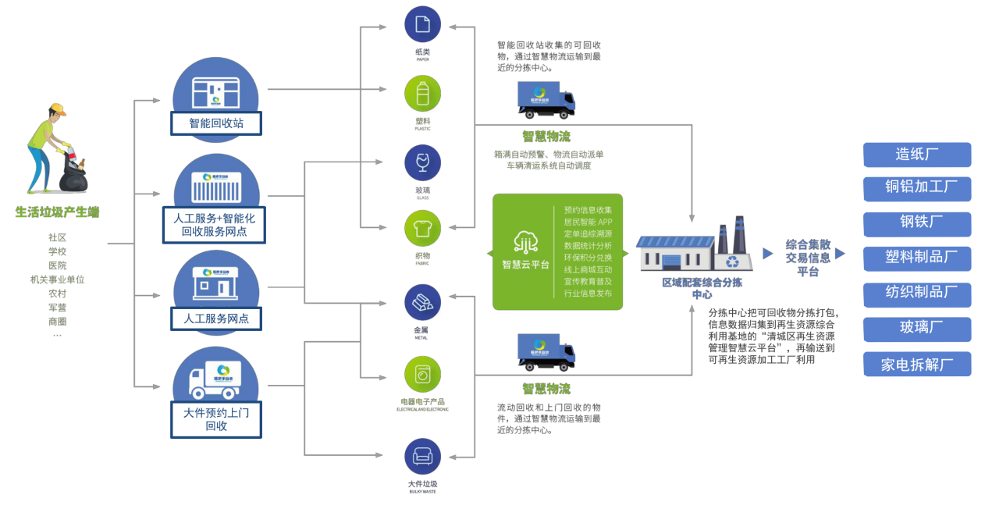

图2 横荷街道再生资源回收网点规划设计方向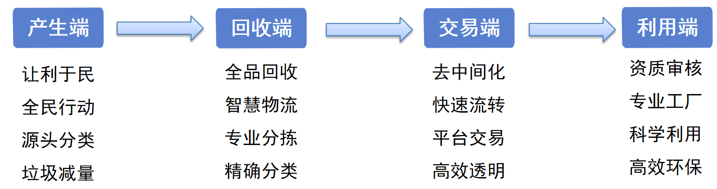

第四章 再生资源收运体系规划

一、构建三级收运体系
1（分拣中心）+2（中转站）+31（门店式社区回收网点）+N（流动式社区回收网点）。第一级是建设1处分拣中心，承担中转站的再生资源接收任务，具有回收和供应的双重职能。第二级是建设2处中转站，对横荷街道辖区内的可回收物进行简单分类、打包后，集中中转至分拣中心;第三级是社区级的回收点，在居民生活区、企业、公共机构、商场和超市等活动聚集区域设立回收、暂存场所。

二、规范再生资源回收经营管理
（一）经营要求
1.申请设立再生资源回收企业和个体经营者，其选址、规模、场地建设和设施配备等应当符合再生资源回收体系建设规划和再生资源回收网点建设规范，其生产加工活动应当符合国家绿色产业发展政策。
2.从事再生资源回收经营活动，必须符合市场监督管理登记条件，工商注册登记后，方可从事经营活动。再生资源回收经营者备案事项整合到营业执照，市场监管部门核准工商注册登记后，通过省级共享平台将企业信息共享给各相关部门。
3.回收生产性废旧金属的再生资源回收企业和回收非生产性废旧金属的再生资源回收经营者应当在取得营业执照后15日内，向所在地的公安机关备案。备案事项发生变更时，前款所列再生资源回收经营者应当自变更之日起15日内（属于商事登记事项的自商事登记变更之日起15日内）向所在地的公安机关办理变更手续。
（二）消防要求
1.应当设置在安全区域内，同一栋建筑及周边50米范围内应无生产、经营、储存、使用危险物品活动。
2.应当设置在不低于二级耐火等级的民用建筑内，该场所与其他功能空间处于同一建筑内时，应采用不开设门窗洞口的实体墙与其他功能空间完全分隔，住宿、仓储、经营等功能不得设置在同一场所。
3.经营场所设有应急疏散通道，保障消防车畅通；设防火防烟分区、防火距且符合消防技术标准要求；配置消防设施、器材，设置消防安全标志。
4.制定消防及安全生产责任制度、安全生产操作规程、消防应急预案等。
5.其他相关规定：按照《建筑设计防火规范》（GB50016）、 《建筑灭火器配置设计规范》（GB50140）、《住宿与生产储存经营活动场所消防安全技术要求》（GA703-2007）等相关国家技术规范执行有关要求执行。
（三）环保要求
1.再生资源分类区储存容器、设施与场地符合环保要求。
2.具备防止废液、废气、恶臭等污染地面水体、地下水体、空气及土壤的设施。
3.对《固定污染源排污许可分类管理名录》涉及的废弃资源综合利用行业实行排污许可管理制。
（四）市容环境卫生管理要求
1.经营场所面积应满足生产经营需要，不得占用公共空间，如占道经营、占道摆放等。
2.门店招牌设计应简约美观、突出再生资源主题，符合城市规划和城市管理的相关法律法规和招牌规划建设指引要求，规范命名。
3.经营场所建筑外墙应与周边环境协调，外墙裸露、脱落的应进行粉刷，不得影响周边环境清洁卫生。
4.经营场所要符合“门前三包”要求，做到责任区范围内无垃圾、无乱张贴、无乱拉挂、无乱堆放、无污泥积水，消除蚊蝇滋生场所等，保持环境干净整洁。
（五）运输管理要求
1.承运人应防止再生资源飞散、溅落、溢漏、恶臭扩散、爆炸等污染环境或危害人体健康的情况发生，运输过程中发生泄 漏时，承运人应立即采取应急措施，负责清理及改善环境。
2.承运车辆（含回收车）应具备密封功能或达到运输不泄漏要求；对回收车辆鼓励采取“统一外观、统一车型、统一标识、统一制作、统一编号”方式进行管理。

三、规划再生资源社区回收网点
（一）社区回收网点的布局设计
横荷街辖区总面积90.3平方公里，其中中心城区建成面积约15.35平方公里，是清远市区的老旧城区中心。根据2021年横荷街道第七次全国人口普查数据统计，横荷街常住人口达10.5万人。固定社区回收网点的建设要根据实际居住人口与再生资源产生量情况统一规划，合理布局。按照方便投放、便于回收、覆盖全街、规范管理的原则，结合实际设置。居民居住区的固定社区回收网点宜以社区为单位设置，按城区每1000户居民的标准设立1个固定社区回收网点，条件不具备的地区设立流动回收车。按照横荷街道发展规划及人口增长预测，布局固定门店式社区回收网点31个。

表1 横荷街道再生资源社区回收网点规划表
序号 | 村（社区） | 辖区面积 （平方公里） | 户籍人口 | 常住户数 | 常住人数 | 规划固定社区回收网点
1 | 百加社区 | 10.5 | 10300 | 2337 | 26000 | 3
2 | 佛祖社区 | 6.09 | 5376 | 1771 | 9787 | 2
3 | 横荷社区 | 7.5 | 7450 | 1680 | 12450 | 2
4 | 打古社区 | 3.16 | 6535 | 1728 | 7050 | 2
5 | 荷兴社区 | 2.43 | 6750 | 7000 | 16355 | 7
6 | 富强社区 | 3.52 |  |  |  | 2
7 | 岗头村 | 13.31 | 9340 | 2859 | 12000 | 3
8 | 赤岗村 | 12.1 | 8058 | 2025 | 5216 | 3
9 | 大有村 | 16.47 | 8556 | 1530 | 5196 | 2
10 | 青山村 | 8.09 | 6500 | 1130 | 5078 | 2
11 | 玉塘村 | 3.82 | 4337 | 865 | 2850 | 1
12 | 车头村 | 3.31 | 3963 | 1011 | 2828 | 2
总计 |  | 90.3 | 77165 | 23936 | 104810 | 31

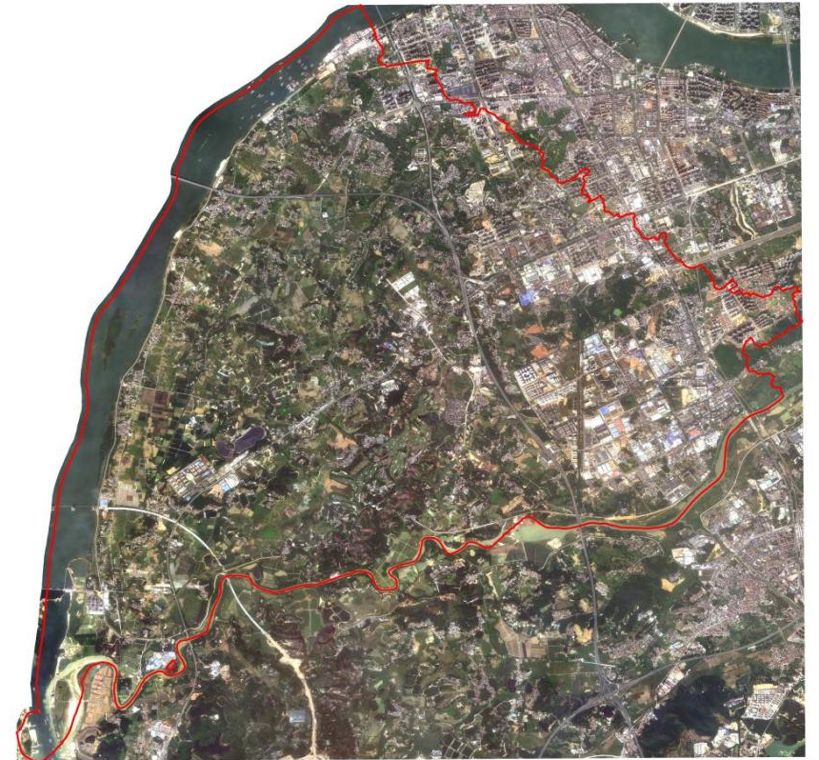
图3 横荷街片区行政区域
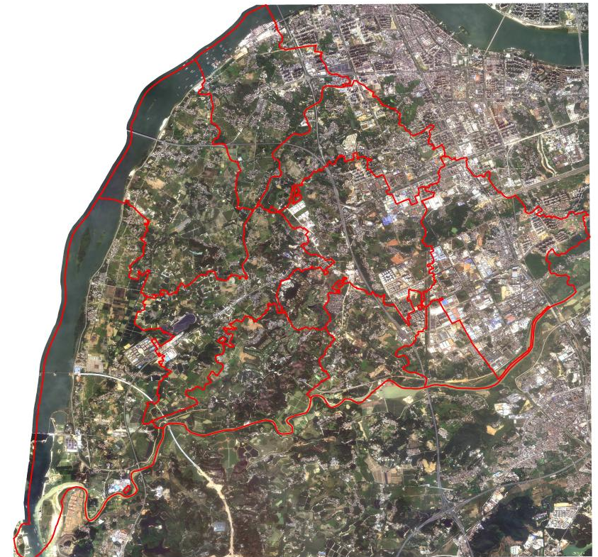
图4 横荷街片区各村居行政区域

因场地不足等原因无法设置固定社区回收网点的区域，应设置流动社区回收网点，采用定时、定点集中服务方式。设置预约方式进行回收,预约形式包括但不限于电话预约、APP预约和网络预约。
（二）社区回收网点的建设指引
社区回收网点的选址应根据人口规模、区域面积、交通状况、资源状况等因素进行综合考虑，再生资源的收集、储存、运输全过程应符合安全、环保、消防、卫生相关管理规定。社区回收网点可分为固定社区回收网点和流动社区回收网点。
1.固定社区回收网点可分为门店式和箱体式。通过人工服务和自助、智能交投的服务方式，结合生活垃圾分类点综合设置固定社区回收网点。
表2 固定社区回收网点建设指引
固定社区回收网点 | 场地要求 | ①门店式社区回收网点建筑面积不宜少于20m²、有稳固的场所，硬底化，不允许露天堆放；箱体式总容积不宜小于3m³；  ②建设规范需要符合国家和地方标准，以符合环保、市容环境卫生、消防、运输管理各类相关要求为原则；  ③设置公示牌，公示内容应包括运营单位、管理单位及其联系方式、服务时间、责任人证照、可回收物种类和价格表、作业规范、服务守则、公安部门明令禁止回收品类表等。
固定社区回收网点 | 设施要求 | ①配备干粉灭火器，灭火器的规格和数量符合消防相关规定；  ②应配置检验合格和数据联网的称重设备，并定期校准；  ③应确保回收设备和系统正常运行，并定期维护；  ④宜配备消杀、劳动保护等工具；  ⑥严禁烟火。
固定社区回收网点 | 经营要求 | ①从事再生资源回收经营活动，必须符合市场监督管理登记条件，工商注册登记后，方可从事经营活动；  ②需取得属地街道办事处或上级政府部门的行政许可审批同意；  ③严格遵守作业规范，统一计量、统一价格、统一着装、统一车辆、统一管理；  ④严格按照作业规范，作业活动必须符合安全、环保、消防、卫生相关管理规定，不得占用回收网点外场地经营，不得有拆解行为和二次污染发生；  ⑤建立回收台账并定期上报。

2.流动社区回收网点是指运用车辆进行流动交投。
表3 流动社区回收网点建设指引
流动社区回收网点 | 设施要求 | ①应在提供服务的区域设立明显标识；  ②应使用封闭式厢式货车,并喷绘统一的标识,随车配备收集袋（箱）；  ③人工回收小工具车应为封闭式，具备防雨防漏功能，容量为 1-3 m³；  ④人工回收小工具车统一外观标识、统一运输车型、统一编号管理。
流动社区回收网点 | 经营要求 | ①需取得属地街道办事处或上级政府部门的行政许可审批同意；  ②从业人员统一人员着装，回收活动必须符合安全、环保、消防、卫生等相关规定；  ③应配备检定合格的计量器具；  ④流动回收要求日收日清；  ⑤建立回收台账并定期上报。

四、优化再生资源中转站布局
（一）中转站的布局设计
中转站是再生资源回收处理体系的纽带部分，结合现状中转站情况及横荷街道实际，计划新增设置再生资源中转站2处，分别是位于横荷街道岗头村委会、青山村委会，以辐射全街范围。
（二）中转站的建设指引
表4 中转站建设指引
中转站 | 场地要求 | ①场地面积应在100平方米以上，有稳固的厂房，硬底化，不允许露天堆放，并满足通风采光要求，同时内部应划分贮区、作业区；  ②建设规范需要符合国家和地方相关标准，以符合环保、排污、市容环境卫生、消防等各类相关要求为原则。  ③设置公示牌，公示内容应包括运营单位、管理单位及其联系方式、服务时间、责任人证照、可回收物种类和价格表、作业规范、服务守则、公安部门明令禁止回收品类表等。
中转站 | 设施要求 | ①应配备干粉灭火器，灭火器的规格和数量符合消防相关规定，并依法取得消防验收和备案；  ②应具备防止地面水、雨水及地下水流入、渗透的装置，达到环保要求；  ③应建立与分拣中心环节的运输设施体系，配备大型封闭式运输设备，并统一标识、统一编号；  ④建立收运台账并定期上报。
中转站 | 经营要求 | ①符合《清远市“三线一单”生态环境分区管控方案》要求、《清城区招商项目准入管理暂行办法》要求；  ②从事再生资源回收经营活动，必须符合市场监督管理登记条件，工商注册登记后，方可从事经营活动；  ③需取得属地街道办事处或上级政府部门的行政许可审批同意；  ④中转站以短期储存再生资源社区回收网点的再生资源为主；  ⑤作业活动必须符合安全、环保、消防、市容环境卫生、运输管理相关管理规定，不得占用中转站外场地，不得有拆解、加工行为，防止二次污染发生；  ⑥站内再生资源应按不同类别储存、堆放整齐；  ⑦从业人员应接受岗位知识、技能培训等，培训合格后方可上岗；  ⑧应建立安全责任制，中转站主要负责人为第一责任人，发生重大责任事故，要追究其责任；  ⑨建立收运台账并定期上报。

五、选址建设再生资源分拣中心
（一）分拣中心的布局设计
分拣中心在垃圾分类“两网融合”再生资源回收体系建设运营中，具有资源聚集、分类加工、储存运输的功能，是连接产废、回收、利废的关键环节，应承担低值可回收物托底回收工作。结合横荷街道的实际情况、合理布局和方便回收原则，计划在岗头村委会设置1个分拣中心。
（二）分拣中心的建设指引
表5 分拣中心建设指引
分拣中心 | 场地要求 | ①场地应建有标准厂房，各专业生产线地面应作防水、防渗透处理，有特殊要求的地面应作防腐蚀处理，一般地面应为混凝土地面；  ②平面布局应按照功能分区、分块布置。建设用地应遵守科学合理、节约用地的原则，作业场所、公办管理区距离应符合安全防护要求，中间应用绿化带隔离；  ③建设规范需要符合国家和地方标准，以符合环保、排污、市容环境卫生、消防等各类相关要求为原则；  ④设置公示牌，公示内容应包括运营单位、管理单位及其联系方式、服务区域、责任人证照、操作流程、公安部门明令禁止回收品类表等。
分拣中心 | 设施要求 | ①应具备与再生资源处理类别、处理能力相适应的设备，并配备相关检测设备、配备电子监控系统；  ②配套工程应与各功能相适应，应能满足全天候安全作业，达到消防、市容环境卫生、环保、运输管理的相关要求；
分拣中心 | 经营要求 | ①项目须符合《清远市“三线一单”生态环境分区管控方案》《清城区招商项目准入管理暂行办法》要求；  ②从事再生资源回收经营活动，必须符合市场监督管理登记条件，工商注册登记后，方可从事经营活动；  ③需取得属地街道办事处或上级政府部门的行政许可审批同意；  ④分拣中心应只能分拣相对应再生资源分类，不得超出分拣范围，不得有拆解、加工行为，防止二次污染发生；  ⑤作业活动符合安全卫生相关规定，从业人员应接受岗位知识、技能培训等，培训合格后方可上岗；  ⑥应建立安全责任制，分拣中心主要负责人为第一责任人，发生重大责任事故，要追究其责任；  ⑦对于分拣处理的不可回收物，应当按照《中华人民共和国固体废物污染环境防治法》等规定进行分类处理，并交由符合环境保护要求的企业利用或处理；  ⑧建立回收处理台账和数据库，以信息化的手段监控固废的产生、流向和无害化过程。

六、建立再生资源管理智慧云平台
通过“物联网+互联网+大数据”的技术手段，建设“横荷街道再生资源管理智慧云平台”，全过程综合信息和监管系统。搭建面向可回收投售者的APP、小程序、公众号、400电话等软件服务系统，满足居民投售需求和政府监管要求。

第五章 实施保障

一、加强组织保障
在横荷街道党工委、办事处的大力支持下，各行业部门应积极开展再生资源回收网点体系建设工作，推动再生资源回收行业规范发展，指导行业自律发展，组织实施资源节约和综合利用新技术，加强再生资源回收行业的治安管理、环境监管、安全生产以及消防安全监管，提升横荷街道再生资源回收产业化经营水平。
各社区组织开展生活垃圾分类投放、再生资源回收收集等工作，住宅小区业主委员会监督和协助物业服务人员履行再生资源回收管理责任人职责，做好物业管理区域的再生资源回收管理工作。各社区协助街道做好再生资源回收管理工作，推动将生活垃圾分类投放、再生资源回收收集等内容纳入居民公约或者村规民约。

二、创新商业模式
鼓励再生资源回收利用主体创新商业模式。一方面，通过嵌入式对接服务、逆向回收、“互联网+回收”等模式拓宽回收渠道；另一方面，支持企业利用互联网、大数据和云计算等现代信息技术和手段，建立大数据信息收集，打造“互联网＋物联网＋线上交易＋金融服务”平台，实现以电子商务为主导，覆盖信息发布、竞价交易、线上结算、仓储物流等功能的综合服务，促进再生资源交易高效、阳光、专业，优化再生资源回收利用产业链，为优质再生资源重新赋能。

三、打造标杆示范
开展重点品种再生资源回收利用示范。一是提升快递包装废弃物再利用水平，鼓励快递企业和各类环卫企业、回收企业联合开展“快递业＋回收业”定向合作试点，鼓励企业对包装箱、总包袋进行循环利用，提高循环利用率。二是政府机关、学校、大型商业综合体、商业楼宇依托再生资源智能化全品类回收箱，实施再生资源分类回收工作，设立再生资源回收参与者绿色账户，建立健全绿色低碳环保的楼宇管理体系，做好公共示范。三是推进废旧纺织品资源化利用。以生活垃圾分类为契机，建立包括固定回收箱、再生资源智能化全品类回收箱、“互联网＋回收”等多种方式的回收渠道，推动废旧衣物的回收和高值化利用。

四、整顿行业乱象
根据清远市清城区人民政府印发的《关于开展“散乱污”工业企业（场所）综合整治的通告》，全面打击辖区内无证无照、无相关手续的“散乱污”工业企业（场所）。针对现状废品店脏乱差，货物乱堆放造成市容市貌及安全隐患、运营管理不规范等问题，提出“改、整、合”整治策略。“改”是通过以下三个方面进行改造，建筑外立面改造：对外墙裸露的废品站进行粉刷装饰、门店标识应清晰。经营场地改造：应当硬底化，加盖顶棚，外设隔离设施。室内改造：室内宜整洁光亮，宜配备门店经营范围告示牌、灭火器、监控等设置。“整”是整治不符合建筑规范要求的废品站，消除违章占道、占绿的现象，保持整洁卫生的场地环境，对具有储藏功能的废品站进行货品分区，禁止乱搭乱放，易燃易爆货品应单独存放。“合”是鼓励龙头企业按照市场规律，通过连锁经营、特许经营（加盟）等方式，整合中小企业和个体经营户。

五、鼓励公众参与
建立由街道牵头，宣传、团工委、妇联、教育、社区、物业管理公司等部门或机构参与的再生资源公众参与机制。制定再生资源回收宣传工作方案，指导督促宣传责任主体落实宣传工作任务，开展形式多样、内容丰富、直观便民的系列宣传活动，开展资源回收普法教育和针对性培训，编写宣传小册子，加强青少年宣传教育，打造当地的循环经济科普教育示范基地，向公众开放。充分利用各宣传媒体的舆论导向作用，提高广大群众及再生资源行业从业者对节约资源、保护环境和推动社会经济协调发展的认识，努力营造全社会重视、关心支持和积极参与再生资源回收利用的良好氛围，促进再生资源回收利用体系顺利建设。

